TRƯỜNG ĐẠI HỌC SƯ PHẠM KỸ THUẬT TP. HỒ CHÍ MINH
KHOA ĐÀO TẠO CHẤT LƯỢNG CAO
NGÀNH CÔNG NGHỆ THÔNG TIN
_______________

INCLUDEPICTURE "http://t0.gstatic.com/images?q=tbn:ANd9GcR7BAz8hld8Rn4YZW5s_LsmbCivU780sKay-OhHY6sCfnmodrnQ" \* MERGEFORMATINET INCLUDEPICTURE "http://t0.gstatic.com/images?q=tbn:ANd9GcR7BAz8hld8Rn4YZW5s_LsmbCivU780sKay-OhHY6sCfnmodrnQ" \* MERGEFORMATINET 

BÁO CÁO ĐỒ ÁN
CẤU TRÚC DỮ LIỆU VÀ GIẢI THUẬT

ĐỀ TÀI : GAME CỜ CARO

SVTH : NGUYỄN VĂN DINH
MSSV : 16110032
SVTH : VÕ CAO SƠN
MSSV : 16110199

TP. Hồ Chí Minh, tháng 12 năm 2017
TRƯỜNG ĐẠI HỌC SƯ PHẠM KỸ THUẬT TP. HỒ CHÍ MINH
KHOA ĐÀO TẠO CHẤT LƯỢNG CAO
NGÀNH CÔNG NGHỆ THÔNG TIN
_______________

INCLUDEPICTURE "http://t0.gstatic.com/images?q=tbn:ANd9GcR7BAz8hld8Rn4YZW5s_LsmbCivU780sKay-OhHY6sCfnmodrnQ" \* MERGEFORMATINET INCLUDEPICTURE "http://t0.gstatic.com/images?q=tbn:ANd9GcR7BAz8hld8Rn4YZW5s_LsmbCivU780sKay-OhHY6sCfnmodrnQ" \* MERGEFORMATINET

BÁO CÁO ĐỒ ÁN
CẤU TRÚC DỮ LIỆU VÀ GIẢI THUẬT

ĐỀ TÀI : GAME CỜ CARO

SVTH : NGUYỄN VĂN DINH
MSSV : 16110032
SVTH : VÕ CAO SƠN
MSSV : 16110199

TP. Hồ Chí Minh, tháng 12 năm 2017
MỤC LỤC

CHƯƠNG 1. MÔ TẢ CHƯƠNG TRÌNH 3
1.1. Giới thiệu đề tài 3
1.1.1. Game caro là gì ? 3
1.1.2. Luật chơi game cờ caro 3
1.2. Yêu cầu 4
CHƯƠNG 2. MÔ TẢ CHỨC NĂNG 4
2.1. Các chứng năng chính của chương trình 4
2.2. Thiết kế giao diện 4
2.3. Thiết kế code chương trình 8
2.3.1. Các Class trong chương trình 8
2.3.2. Mô tả một số phương thức chính trong các class chính 9
CHƯƠNG 3. CÀI ĐẶT VÀ KIỂM THỬ 10
3.1. Yêu cầu hệ thống 10
3.2. Kiểm thử 10
CHƯƠNG 4. MÔ TẢ CÔNG VIỆC 10
CHƯƠNG 5. KẾT LUẬN 10
5.1. Nhược điểm 10
5.2. Ưu điểm 10
5.3. Tự đánh giá,hướng phát triển cho tương lai 11

DANH MỤC BẢNG

Bảng 2.1 Mô tả các class chính trong chương trình. 8
Bảng 2.2 Mô tả các phương thức cơ bản trong class StackCustom 8
Bảng 2.3 Mô tả các phương thức chính trong classs ManageChessBoard 9
Bảng 4.1 Phân công công việc 9

DANH MỤC HÌNH ẢNH

Hình 1.1 Một ván cờ caro truyền thống 3
Hình 1.2 Một ván cờ người chơi X dành chiến tắng 4
Hình 2.1 Giao diện tạo ván chơi mới 5
Hình 2.2 Giao diện bắt đầu vào game 6
Hình 2.3 Giao diện khi người chơi đánh. 7
Hình 2.4 Giao diện khi có một người chơi giành chiến thắng. 8

LỜI MỞ ĐẦU

Chúng ta đang sống trong thời đại của công nghệ,khái niệm “Cuộc cách mạng 4.0” đang dần được định nghĩa.Trong đó,Công nghệ thông tin đang được xác định là mũi nhọn trọng điểm của tương lai,của sự phát triển.
Nhắc đến Công nghệ thông tin,ta không thể bỏ qua các cấu trúc dữ liệu,các giải thuật.Để củng cố kiến thức,rèn luyện kỹ năng về cấu trúc dữ liệu và giải thuật nói riêng,phát triển phần mềm nói chung,nhóm chúng tôi quyết đinh thực hiện game cờ Caro cho riêng mình,trên nền desktop dựa trên kiến thức đã được học trong môn “Cấu trúc dữ liệu và giải thuật” cùng với một số kiến thức bổ trợ khác.

MÔ TẢ CHƯƠNG TRÌNH

Giới thiệu đề tài

Game caro là gì ?
Caro là một trò chơi rất phổ biến,đặc biệt là trong giới thanh thiếu niên,học đường.Đây là trò chơi đối kháng giữa hai người chơi,không gian chơi có thể là một màn hình bao gồm nhiều ô vuông hoặc đơn giản là một tờ giấy.
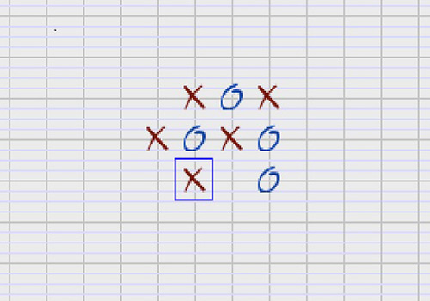
Hình 1.1 Một ván cờ caro truyền thống

Luật chơi game cờ caro
Luật chơi của trò chơi tương đối đơn giản,ván cờ sẽ được chơi trên một bàn cờ MxN ô vuông,hai bên người chơi sẽ thay nhau tích vào một ô trống trên bàn cờ ,lưu ý rằng ký hiệu của hai người chơi là khác nhau.Người chơi phải dựa vào kinh nghiệm và chiến thuật để cố gắng tạo thành một hàng ngang,dọc,chéo chính,chéo phụ có 5 hoặc hơn số quân cờ của mình.Người chiến thắng là người chơi tạo được thế 5 quân cờ đầu tiên.

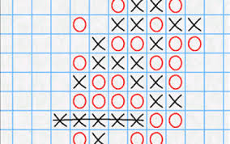
Hình 1.2 Một ván cờ người chơi X dành chiến tắng

Yêu cầu
Yêu cầu cơ bản của một chương trình caro :
- Giao diện bắt mắt,dễ nhìn,dễ sử dụng.
- Các nước đi hiển thị chính xác,nhanh chóng theo yêu cầu của người dùng.
- Giới hạn thời gian suy nghĩ cho mỗi nước đi.
- Kiểm tra điều kiện thắng,thua,kết thúc của trò chơi.

MÔ TẢ CHỨC NĂNG

Các chứng năng chính của chương trình
- Hiển thị nước đi của mỗi người chơi,được kí hiệu khác nhau.
- Đếm ngược thời gian giới hạn cho mỗi nước đi,thời gian mặc định là 10s.
- Undo : cho phép người chơi đánh lại một nước cờ.
- Thông báo kết quả thắng thua lên màn hình.
- Thoát game.

Thiết kế giao diện
Giao diện chương trình được thiết kế đơn giản,trực quan,gồm một số màn hình sau :
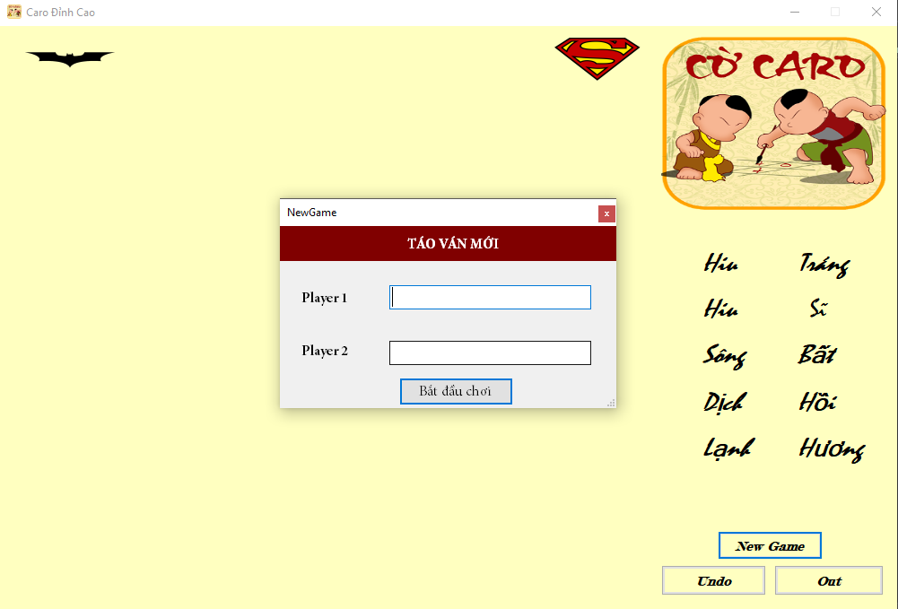
Hình 2.3 Giao diện tạo ván chơi mới
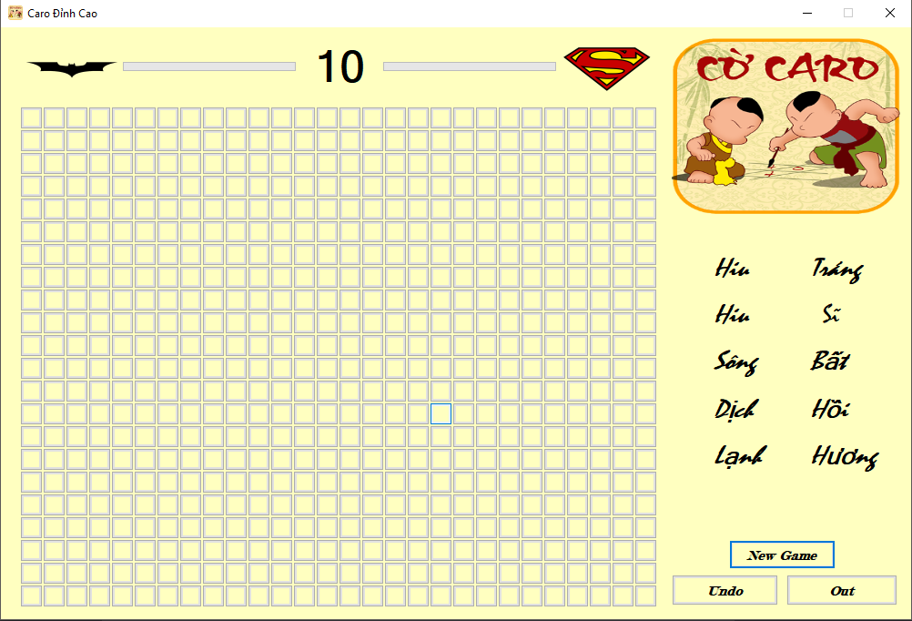
Hình 2.4 Giao diện bắt đầu vào game
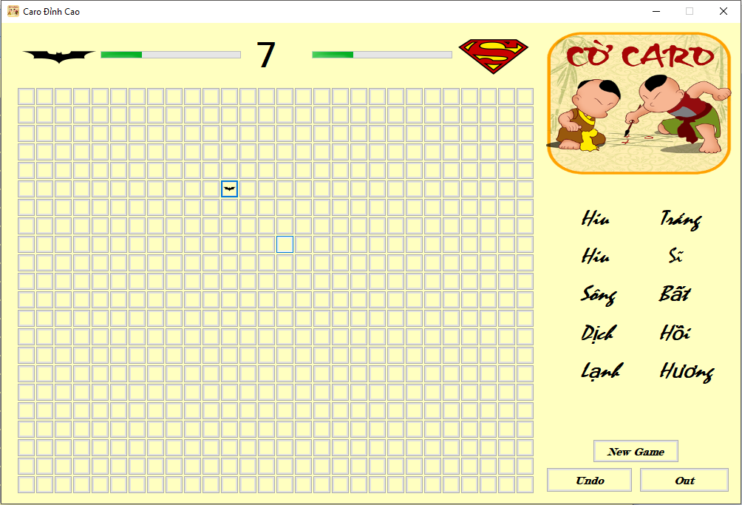
Hình 2.5 Giao diện khi người chơi đánh.

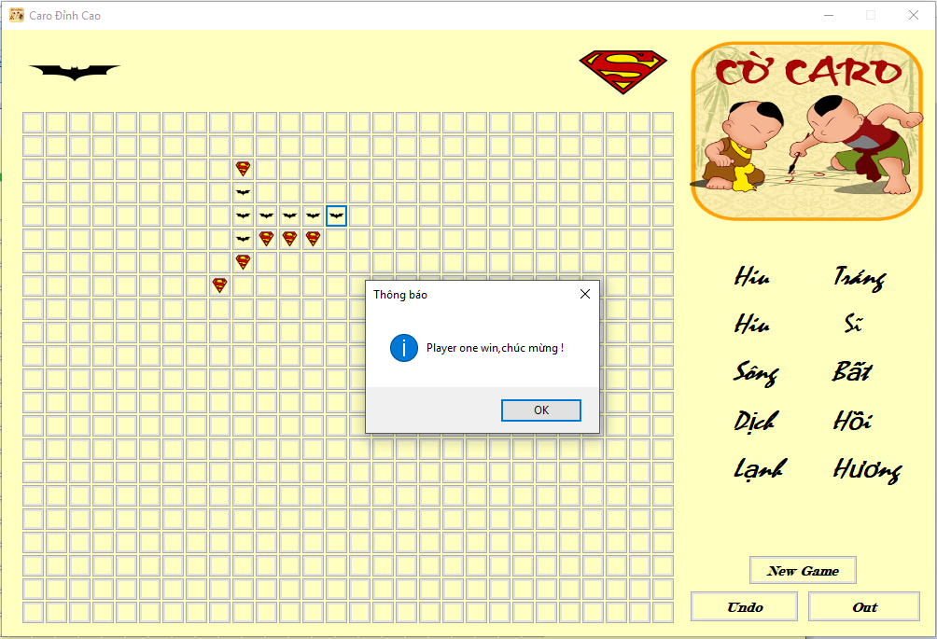
Hình 2.6 Giao diện khi có một người chơi giành chiến thắng.

Thiết kế code chương trình

Các Class trong chương trình

STT | Tên Class | Sinh viên thực hiện | Mục đích
1 | Player | Nguyễn Văn Dinh | Lưu trữ thông tin của người chơi,bao gồm tên và ảnh.
2 | PlayInfor | Nguyễn Văn Dinh | Lưu trữ thông tin về vị trí trên bàn cờ mà người chơi đánh.
3 | StackCustom | Võ Cao Sơn | Class xây dựng cấu trúc lưu trữ dữ liệu Stack.
4 | ManageChess | Võ Cao Sơn | Class thực hiện các chức năng chính của chương trình,bao gồm : Vẽ bàn cờ,xử lý thắng thua...
5 | FormMain | Võ Cao Sơn & Nguyễn Văn Dinh | Class xử lý giao diện của chương trình.
Bảng 2.1 Mô tả các class chính trong chương trình.

Mô tả một số phương thức chính trong các class chính
- Class StackCustom

STT | Tên phương thức | Tên sinh viên thực hiện | Mục đích
1 | Push() | Võ Cao Sơn | Đưa một phần tử vào đỉnh của Stack
2 | Pop() | Võ Cao Sơn | Lấy một phần tử ở đỉnh Stack
3 | CreateNode(T data) | Võ Cao Sơn | Tạo một Node với dữ liệu đưa vào.
4 | IsEmpty() | Nguyễn Văn Dinh | Kiểm tra Stack có là rỗng.
Bảng 2.2 Mô tả các phương thức cơ bản trong class StackCustom

- Class ManageChess
STT | Tên phương thức | Tên sinh viên thực hiện | Mục đích
1 | DrawChessBoard() | Võ Cao Sơn | Vẽ bàn cờ,bàn cờ MxN Button,được lưu trữ vào List<List<>>
2 | CheckWinHorizontal() | Võ Cao Sơn | Kiểm tra thắng thua theo chiều ngang
3 | CheckWinVertical() | Võ Cao Sơn | Kiểm tra thắng thua theo chiều dọc
4 | CheckWinCheoChinh() | Võ Cao Sơn | Kiểm tra thắng thua theo đường chéo chính
5 | CheckWinCheoPhu() | Võ Cao Sơn | Kiểm tra thắng thua theo đường chéo phụ
6 | Play() | Võ Cao Sơn | Xử lý khi người dùng đánh
7 | Undo() | Võ Cao Sơn | Cho phép người dùng đi lại nước cờ
Bảng 2.3 Mô tả các phương thức chính trong classs ManageChessBoard

CÀI ĐẶT VÀ KIỂM THỬ

Yêu cầu hệ thống
Các yêu cầu cần có để chạy chương trình :
- Chương trình chạy trên hệ điều hành Windows

Kiểm thử

MÔ TẢ CÔNG VIỆC
STT | Tên công việc | Sinh viên : Võ Cao Sơn | Sinh viên : Nguyễn Văn Dinh | Ghi chú
1 | Thiết kế giao diện chính |  |  | 50/50
2 | Xây dựng Stack
3 | Vẽ bàn cờ
4 | Xử lý thắng thua |  |  | 60/40
5 | Thiết kế giao diện tạo ván mới
Bảng 4.4 Phân công công việc

KẾT LUẬN

Nhược điểm
Chương trình vẫn còn một số nhược điểm như sau :
- Chưa tạo được chế độ đánh với máy
- Chưa có chế độ đánh qua mạng

Ưu điểm
Chương trình ổn ở một số điểm sau :
- Kiểm tra thắng thua chính xác
- Tạo được một chức năng mới là chức năng Undo.

Tự đánh giá,hướng phát triển cho tương lai
- So với mục tiêu đề ra,nhóm tự nhận thấy chỉ hoàn thành được 60%,còn rất nhiều chức năng chưa được hoàn thiện do vấn đề về khả năng cũng như thời gian.
- Một số khó khăn mắc phải :
- Trước khi thực hiện đồ án,các thành viên trong nhóm đều không có kỹ năng về Winform.
- Gặp khó khăn trong việc tổ chức chương trình,phân lớp.
- Hướng phát triển :
  - Phát triển thêm tính năng chơi với máy.
  - Phát triển thêm tính năng chơi mạng LAN.
  - Xây dựng giao diện bắt mắt,chuyên nghiệp hơn.

-HẾT-

